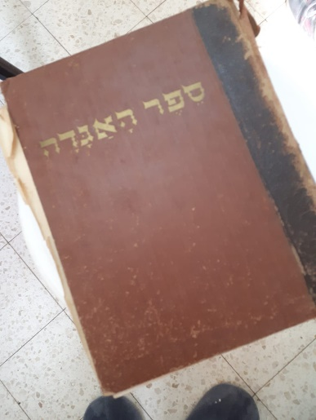
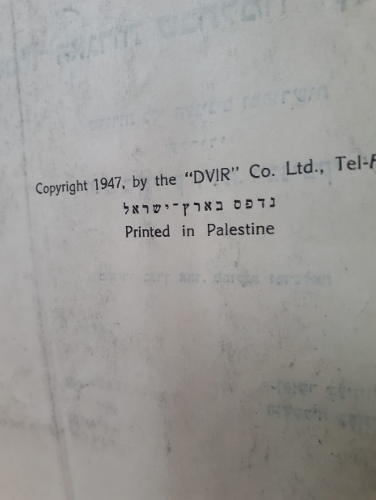
משימה מס 1
גלגולו של חפץ

החפץ שבחרתי הוא ספר האגדה.
ערכו אותו הסופר רבינצקי והמשורר ביאליק.
הדפיסו אותו לפני קום המדינה, לפני 1948.
לכן כתוב נדפס בארץ ישראל.
ספר האגדה מכיל המון סיפורים ואגדות שסיפרו חז''ל (חכמינו זכרם לברכה) לפני שנים רבות מאד.
האגדות סופרו בתקופה שלאנשים לא היו טלויזיה, סמרטפונים, מחשבים, קולנוע וכולי.
סיפור האגדות והעברת החוכמה שיש בהן היו בילויי חשוב ומעניין של אנשים.
ביאליק ורבינצקי אספו את הסיפרים האלה שיש בהם פרשנויות וחוכמה שקשורה למקורות ישראל, העם היהודי, וגאגו שזה יודפס בספר.

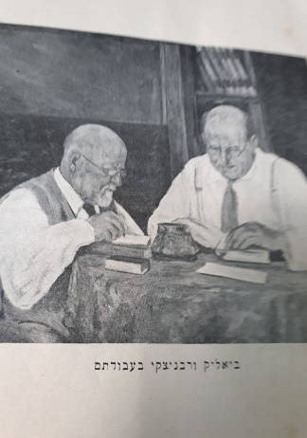

היום יש לנו את כל זה באינטרנט ובעצם לא נחוץ להחזיק ספר כזה עבה בבית. אבל הספר הזה, שהוא מאד ישן וקצת מתפורר היה שייך לאבא שלי סבא אליהו ז'ל, אפילו רואים את חתימתו על הספר. אני מאד אוהבת להסתכל על הספר הזה. לראות את הכריכה החומה שלו ואת אותיות הזהב שכתובות עליה. הספר מזכיר לי את אבא שלי שהיה איש מאד חכם והיה מספר אגדות מהספר בארועי חתונה בקיבוץ. פעם היה נהוג בחתונה בקיבוץ שיש תוכנית אומנותית, לא תזמורת ודי'גי. סבא אליהו היה עולה על הבמה ומספר סיפור לשמח את החתן והכלה ואורחיהם. חלק מסיפוריו היו לקוחים מהספר הזה.
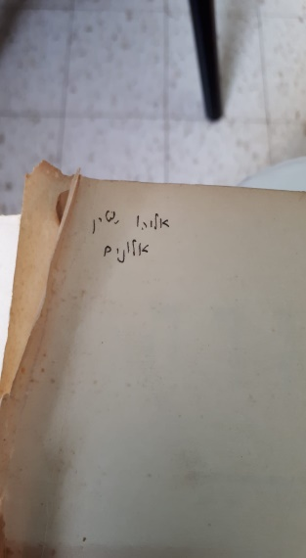
זה היה מאד מיוחד כי אז בקיבוץ כמעט כולם היו חילוניים לגמרי, וסיפורים שקשורים למקורות ישראל היו מאד ייחודיים. לא סיפרו אותם אצלנו. אבל חתן וכלה שביקשו, סבא אליהו כן סיפר אותם בחתונה שלהם. וכל הקהל היה קשוב בשקט מוחלט. והספר הזה יקר לליבי כי הוא מזכיר לי את אבא שלי, את הדברים המיוחדים שהוא עשה חשב, אמר ועשה גם כשזה לא היה מקובל בתקופה שלו.
אני מתגעגעת אליו, לחשיבה המיוחדת שלו, לאומץ שלו להיות עצמאי ולפעמים יוצא דופן. ואני גם, בזכותו, מאד אוהבת ריח של ספרים ישנים.

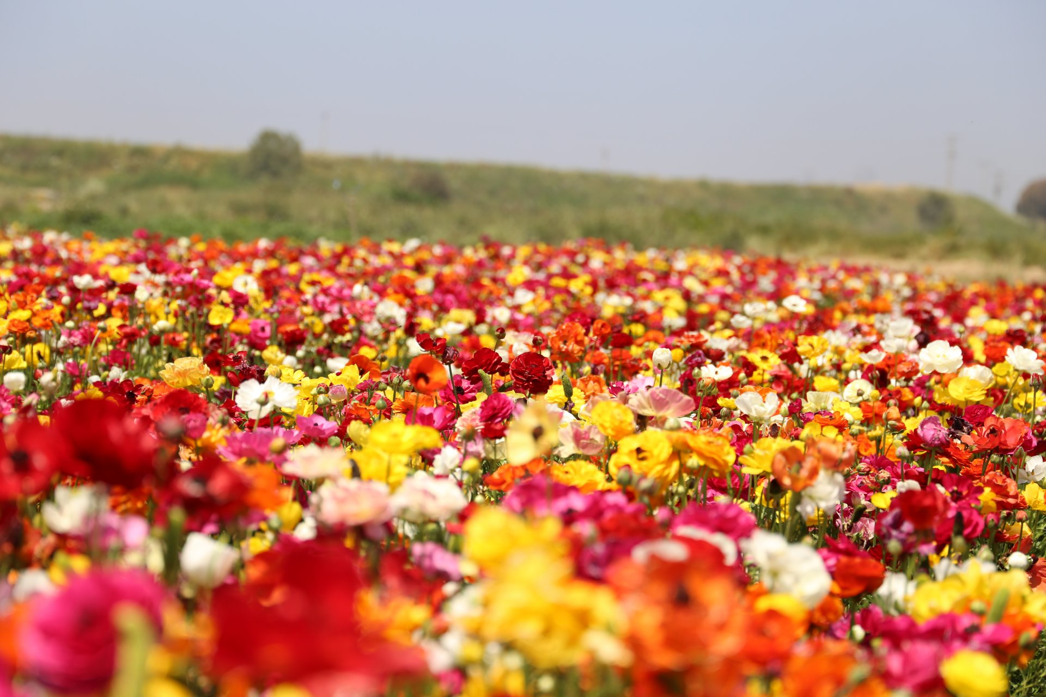

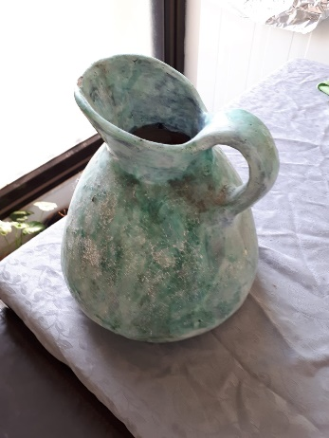
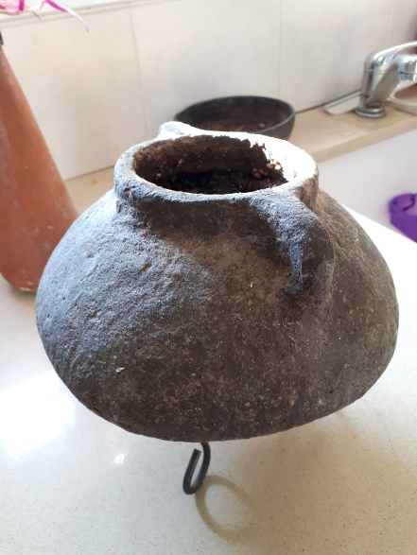
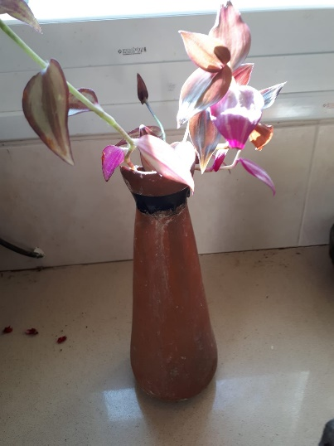

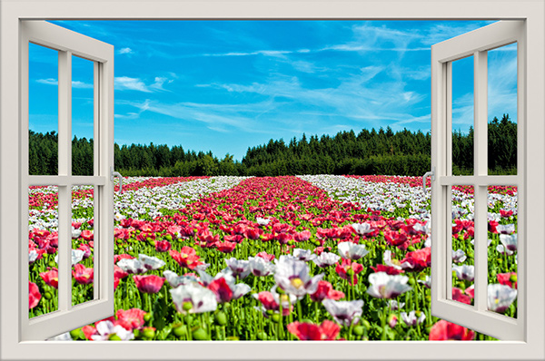
עבודות קרמיקה
בתמונות האלה רואים עבודות קרמיקה שאמא שלי, סבתא שרה ז'ל הייתה עושה.
סבתא שרה הייתה חלוצה שאהבה לעבוד בחקלאות. כשהייתה מאד צעירה אפילו השתתפה בסלילת כביש בגדרה. עבודה פיזית קשה ביותר.
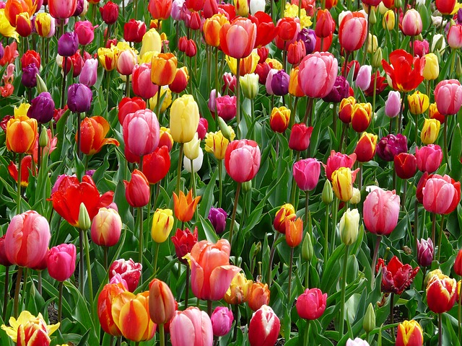
בשלב מסויים היא החלה להתעניין בקרמיקה והיה לה סטודיו קטן בקיבוץ שבו עבדה . היא התעניינה במיוחד בסגנון של עבודות עתיקות ,כמו של כלים שהשתמשו בהם פעם לאיחסון בתקופות קדומות, או כדים לשמירת ומזיגת מים. העבודות שלה נעשו בעבודת יד, לא אובניים. הצבע הירוק כחול כמו שרואים על הכד, היה אחד הצבעים האהובים אלייה. היא הייתה מבקרת במוזיאונים, כמו מוזיאון ישראל בירושלים, שיש בהם כלים עתיקים, ולומדת את הסיגנון. בעבר הרחוק לפני מאות שנים, הכלים האלה היו שימושיים, כמו קופסאות לאיחסון. בתקופה של סבתא שרה הקרמיקה שלה שימשה בעיקר לקישוט בתים וגינות. אני אוהבת לשתול צמחים בכלי הקרמיקה. עבודות של סבתא שרה הן גם מזכרת אומנותית אישית שלי מימנה. הן גם מזכירות לי שהיא הייתה אישה מאד נחושה ואמיצה. בתקופה שלה בקיבוץ לא היה כסף לתחביבים והיא עשתה כל מאמץ להשיג חימר, לקנות תנור שריפה ישן, כלים וצבעים. היא הייתה עובדת משמרות כפולות כדי שיהיה לה יום חופש שבו תוכל לנסוע מחוץ לקיבוץ וללמוד קרמיקה אצל מורים מפורסמים. בערב היא יושבת בסטודיו ועובדת עד מאוחר בלילה ועושה נסיונות עם החימר, עם הצבעים , עם שריפת העבודות בתנור בטמפרטורות חום שונות. היא הייתה מאד סקרנית ורצתה לדעת עוד ועוד. בקיבוץ אמרו לה שיעזרו לה לקנות חומרים ושהיא תיתן לכל משפחה שניפטר לה מישהו, עבודה, כד או צנצנת או עציץ לקבר. וככה יצא שהרבה עבודות שלה מקשטות את בית הקברות בקיבוץ אלונים. אבל גם עבודות יפות שלה קישטו ומקשטות בתים של אנשים חובבי אומנות. עבודות שדומות לכלים נחשב עתיקים שימושיים מהעת הקדומה, הן כיום חפץ נוי. פעם קרמיקה הייתה קישוט בארץ. אחרי זה התחילו להגיע עבודות זולות מאד מסין וקרמיקה עבודת יד לא היה כל כך ביקוש. היום יש שוב התעניינות מחודשת בסיגנון הזה. אפילו יש קבוצות של אספנים שמתעניינים בסיגנונות של פעם, כולל בעבודות של סבתא שרה. קרוב משפחה שלנו שהוא אספן וינטז' בדיוק בימים האלה כותב בבלוג שלו על סגנון עבודותיה של סבתא שרה. העבודות שלה, במיוחד בסגנון העתיק, מעוררות בי געגוע אליה, והערכה גדולה מאד לדור שלה. חלוצים שעלו מחו''ל , עבדו מאד קשה לבנות את הארץ להקים משפחות, ולהתגבר על קשיים רבים. סבתא שרה מייצגת גם את הרצון לבטא את עצמה באופן אומנותי ולא לתת למחסור כלכלי או דעת קהל מלחיצה להפריע לה בהתפתחות שלה.

משימה מ''ס 2
חגים ומועדים בתקופה של סבא וסבתא
כשהייתי ילדה, את כל החגים חגגנו ביחד, כל ילדי הקיבוץ עם כל חברי הקיבוץ, באולם תרבות וספורט גדול או בחדר האוכל, שזה כמו אולם של מסעדה גדולה שיש בה מקום למאות אנשים.
היו מסדרים שולחנות ארוכים מקצה אחד לקצה השני של האולם, עם ספסלים וכסאות.
ישבנו יחד כולנו ותמיד גם הזמנו אורחים.
הקיבוץ היה כמו משפחה אחת גדולה.
כולם הכירו את כולם.
ביחד הכנו את אירועי החג וביחד גם סידרנו לקראת וניקינו בסוף.
אספר על שני חגים.
חנוכה-
בערב החג הראשון היו עושים הפסקת חשמל לשעה בכל הקיבוץ.
כל משפחה הדליקה בביתה נרות ושרה שירי חג.
אחרי זה יצאנו בשיירה עם לפידים שההורים הכינו לנו מקופסאות שימורים ריקות שחוברו למקלות ארוכים, או מחצאי אשכוליות.
בפנים הלפיד שמו נר או סמרטוט טבול בנפט שהדליקו.
הלכנו ושרנו עם הלפידים עד שנפגשנו ברחבת חדר האוכל..
בינתיים ילדי כיתת הבר מצוה, כיתה ז', רצו במרוץ שליחים,. הם העבירו לפיד שהודלק ליד פסל אלכסנדר זייד והביאו את הלפיד הבוער לרחבה.
שם התקיים טקס של הדלקת נרות ושירת שירי חנוכה.
לאורך כל שבוע חנוכה, הדליקו בחדר האוכל את החנוכיה הגדולה, כל פעם ילדי כיתה אחרת עם ההורים. ושרנו את שירי החג.
באמצע השבוע התכנסנו לערב לביבות שבו הכינה כל משפחה על פתילה או מיכל גז קטן, עם מחבת שהביאה מהבית לביבות וכיבדה את החברים האחרים שליד השולחן.
יש משפחות שהכינו לביבות מלוחות עם בצל.
יש משפחות שהכינו לביבות מתוקות. ואכלנו כמויות ,כמעט עד שהתפוצצנו.
בנוסף, בכל גן או כיתה הייתה בערב מסיבת חנוכה עם ההורים.
גם שרנו שירי חג זללנו סופגניות ולביבות וענינו על חידוני חנוכה.
רוב החג נחגג בקבוצות גדולות.
היה נהוג שנותנים לנו הילדים מתנה בחג הזה.
משחק חשיבה, או נעלי בית חמות חדשות.
לחברי הקיבוץ באותן שנים לא היה כסף רב, לכן כל מתנה הייתה מאד מאוד נחשבת.

ההורים של ילדי הגנים היו מכינים מתנות, צעצועים, מתקנים לחצר ועוד, עבור הגנים.
השקיעו בזה המון חשיבה יצירתית והמון עבודה. והכינו דברים מקסימים.
את הקישוטים לחדר האוכל ולחלונות הגנים והכיתות הכינו ההורים בערב יצירה גמה ימים לפני החג.
חג נוסף שאספר עליו, פסח-
החג הזה היה מאד מיוחד בקיבוצים.
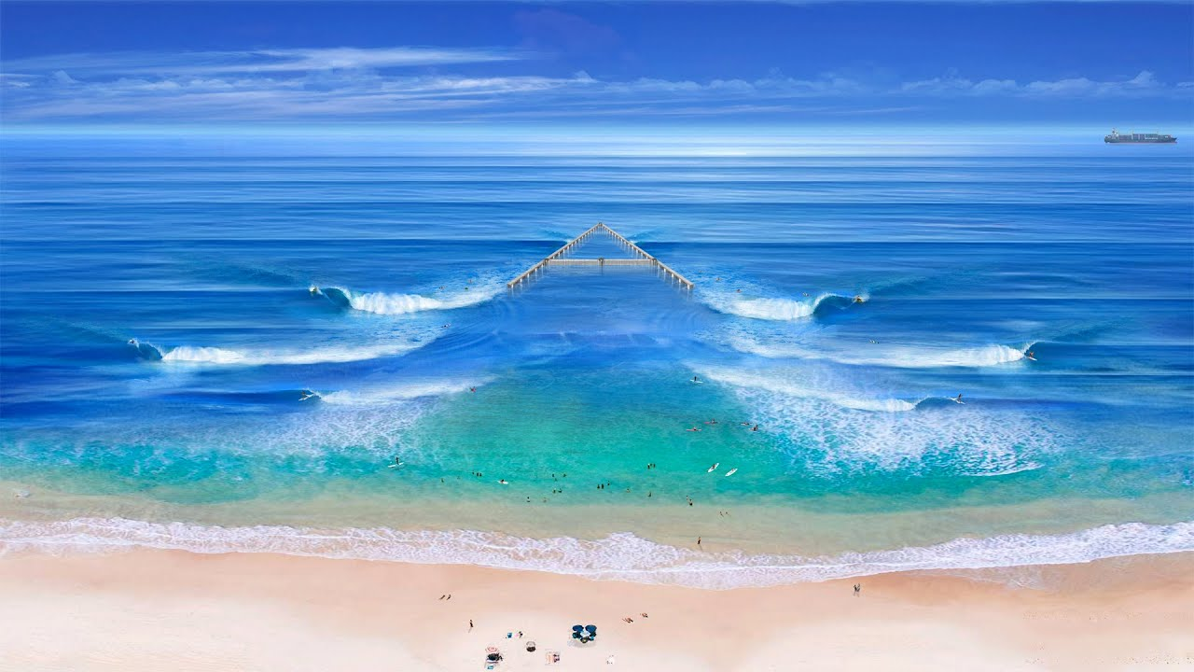
כמה ימים לפני החג היו עושים מבצעי נקיון בכל הקיבוץ.
כולם אספו ליכלוכים , עלים וענפים, ממש ניקו כל פינה.
כמובן שגם כל משפחה ניקתה את הבית הקטן.
התפקיד שלי בבית הוריי היה לנקות את הספרים.
הייתי לוקחת כל ספר למרפסת, חובטת בו בעדינות ומנערת את הדפים כדי שעש ומזיקים אחרים יפלו ממנו והוא יישמר היטב.
ותפקיד נוסף, עזרתי לסבתא לשפשף את הכפיות שיבריקו.
לא היו להורים שלנו הרבה חפצים בבתים.
להורים שלי לא היו דברים שקיבלו מהוריהם כי הוריי עלו מאד צעירים לארץ, מפולין.
לפני השואה.
הם לא ידעו, אף אחד לא ידע שתהיה שואה ושכמעט כל בני משפחתם יושמדו.
לכן גם לא זכו לקבל ולשמור דברים וחפצים מבית הוריהם.
בשעות הצהריים של ערב החג היה עובר טרקטור עם אדם אחד שזה היה תפקידו ובני נוער, והיו מחלקים לכל משפחה שי לחג.
יין ,פרחים ומעדנים.
בערב נפגשנו באולם הגדול, כולם לבושים חגיגית לקראת ליל הסדר.
השולחנות הארוחים היו מכוסים מפות לבנות ומקושטים.
כולם ישבו יחד.
קראנו מההגדה, אבל הגדה של קיבוצים, הרבה שירים ומעט מהמסורת.
כל קטע נקרא ע'י קריין אחר.
מי שקיבל תפקיד לקרוא מההגדה, הרגיש כבוד גדול.
זה לא פשוט לקרוא בקול רם באולם גדול, מול יותר מ 1000 איש.
את הטקס ליוותה גם מקהלה ששרה שירי אביב.
פעם הוריי הזמינו קרוב משפחה של אבי, אחד מהמעטים ששרדו. הוא היה ניצול שואה והוא כל כך התרגש בטקס החגיגי, ליל סדר קיבוצי רב משתתפים, שלדעתי הוא קצת השתכר וגם בכה וגם שמח שהוא זכה להיות באירוע כזה.
כולנו היינו שותפים בהכנות לקראת ערב הסדר.
בהכנת האולם, הכנת השולחנות והספסלים, עריכת הכלים והאוכל הטעים.
בחלוקת האוכל החם במהלך הערב, בשירה, הקראה ובשמחה הגדולה ותחושת הביחד.
וכמובן שעזרנו גם בסיום, בניקיון וארגון כל הדברים.
במהלך חופש פסח היו לנו גם מחויבויות.
כל חופש עבדנו [17:12, 2.12.2020] סבתא עדה: מחצית מהימים עבדנו בענפים של הקיבוץ.
קטפנו פירות במטעים, בכרמים ובפרדסים. עישבנו שדות ודיללנו שתילים.
כך גם בחופש פסח.
את הימים החופשים בילינו בהרבה משחקים בחוץ, כדורגל בלי כדור, מחניים, תופסת ועוד.
וכמובן גם במשחקים בתוך הבית, מונופול, סולמות וחבלים ומשחקי קלפים.
יום אחד בשבוע החופש נסענו לעיר הגדולה, חיפה, באוטובוס.
לראות סרט או לגן חיות.
החגים בקיבוץ היו חילוניים, לא שמרו על כשרות ולא התפללו, אבל הייתה רוירה מאד מאד חגיגית ומיוחדת.
אחד הדברים היפים בליל הסדר הקיבוצי של פעם היה שכולם הזמינו אורחים, בני משפחה וחברים שגרו בעיר.
באותה תקופה היה קשה להיפגש, לא היו כמעט מכוניות וטלפונים, ובחג הייתה הזדמנות של שמחת קשר.
הבתים היו קטנטנים ובכל זאת הסתדרו והלינו אורחים.
מי שנסע ולא היה בקיבוץ בליל הסדר, איפשר לשכנים שלו להשתמש בבית שלו לאירוח בני המשפחה שלהם.
[17:19, 2.12.2020] סבתא עדה: אחד הדברים היפים בליל הסדר הקיבוצי של פעם היה שכולם הזמינו אורחים, בני משפחה וחברים שגרו בעיר.
ההורים שלי כמעט לא סיפרו לי איך הם חגגו את החגים בילדותם.
היה להם מאד קשה לדבר על מה שהיה בפולין בגלל האובדן של משפחותיהם שהיה גדול מנשוא.
רק לגבי חנוכה, אימי סיפרה שהיו משחקים בסביבון שהיו כתובות עליו האותיות, נ, ג, ה, ש, כלומר נס גדול היה שם, בארץ ישראל.
ובפסח, היה להן כיף גדול , במוצאי החג, לרוץ לאכול חמץ.
משימה מ''ס 3
בית אמא ואבא
אבא: אליהו שטרן נולד ב15.9.1915 ונפטר ב20.7.1995 כשהוא היה כמעט בן 80. אליהו נולד בפולין בעיר קאליש.
בהיותו בן9 עלתה משפחתו לפלסטינה (עוד לא הייתה מדינת ישראל) אבל המשפחה בגלל כשיים כלכליים נאלצה לעבור חזרה לפולין.
אליהו שיים תיכון בהצטיינות ולא קיבלו אותו לאקדמייה כי הוא היה יהודי.
אליהו היה מדריך בתנועה הציונית בחלוץ הצעיר ונתן הרצאות לצעירים.
אליהו עלה לארץ בשנת1939 ובכך ניצל מהשואה.
כמעט כל בני משפחתו נספו בשואה.
בארץ הוא עבד כפועל בסדום ושם הוא נפצע קשה כך שכמעט נחרתה לו הרגל ואז הפך לסנדלר.
באותה תקופה התחתן עם אמא שלי שרה והם עברו לקיבוץ אלונים ונולדו להם שלושה ילדים.
אליהו עבד בחקלאות ובהמשך הזמן הפך למורה בתיכון במקביל למד באוניברסיטה והוציא דוקטורט (תואר ד''ר) בגיל מבוגר.
אליהו עבד כאסטוריון וחוקר שואה במוזיאון בית לוחמי הגטאות.
אליהו היה צמחוני ועסק גם ביוגה כי הבין את הקשר בין הגוף, הנפש והשכל.
אליהו היה אדם מאוד צנוע אבל היה אמיץ תמיד לחשוב ולהביע את דעתו העצמאית.
מה שאיפיין אותו שהוא תמיד חשב שאנשים צריכים ללמוד ולהתפתח כל הזמן.
אליהו לא אהב את העישון והיה לוחם נגד עישון במקומות ציבוריים (עדיין לא היה חוקים נגד עישון באוטובוסים או כל כלי תחבורה ציבורי אחר)
אמא: שרה אברבוך (לפני שהתחנה עם אליהו שטרן) נולדה ב25.2.1921 ופטרה ב17.5.2008 כשהייתה בת87 היא נולדה בעיר לודז' שבפולין כשהייתה בכיתה ג' עברה המשפחה שלה לעיר דאנציג.
שרה הייתה תלמידה מאוד טובה ופעילה בתנואה הציונית.
היא הכירה את אליהו בשנת 1935 כשהוא בא להדריך בעיר שלה בשנת 1936 בגיל 15 עלתה לארץ והמשיכה להתכתב עם אבא שלי.
כמעט כל משפחתה נספתה בשואה
היא למדה בחברת נואר בתל חיי שם בניי הנוער עבדו בחקלאות וגם קצת למדו.
שרה עבדה גם בחקלאות, בסלילת כבישים ובמוסד לילדים פגועים.
בקיבוץ אלונים היא מאוד אהבה לעבוד בגן ירק, בגידול ירקות במשך השנים היא עבדה גם במערכת החינוך וגם הייתה מבשלת מאוד טובה במטבח שבישל לכל חברי הקיבוץ.
שרה הייתה מאוד מוכשרת באומנות בגלל שלא היה לה כסף ללימודים היא הייתה עובדת משמרות כפולות וביימי חופש נוסעת ללימודי קרמיקה.
לא הייתה לה מספיק השכלה והיא התאמצה ללמוד כל הזמן עוד ועוד אנגלית וכימיה כדי להרכיב צבעים לקרמיקה.
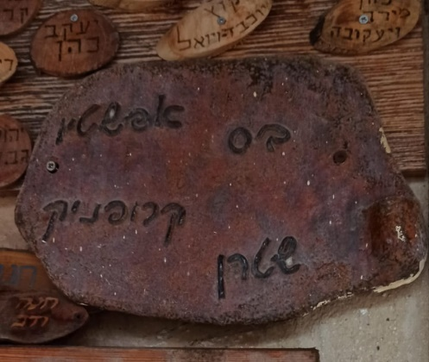
הכינה שרה פתחה שגנון מאוד מיוחד בקרמיקה והעבודות שלה הוצגו בתערוכות שונות בארץ, זה שלט קרמיקה ששרה הכינה לכל המשפחות בבית שלה.
בקיבוץ כל משפחה שנפטר לה מישהו קיבלה כד או עציץ מעשה ידה כדי לשים על הקבר.
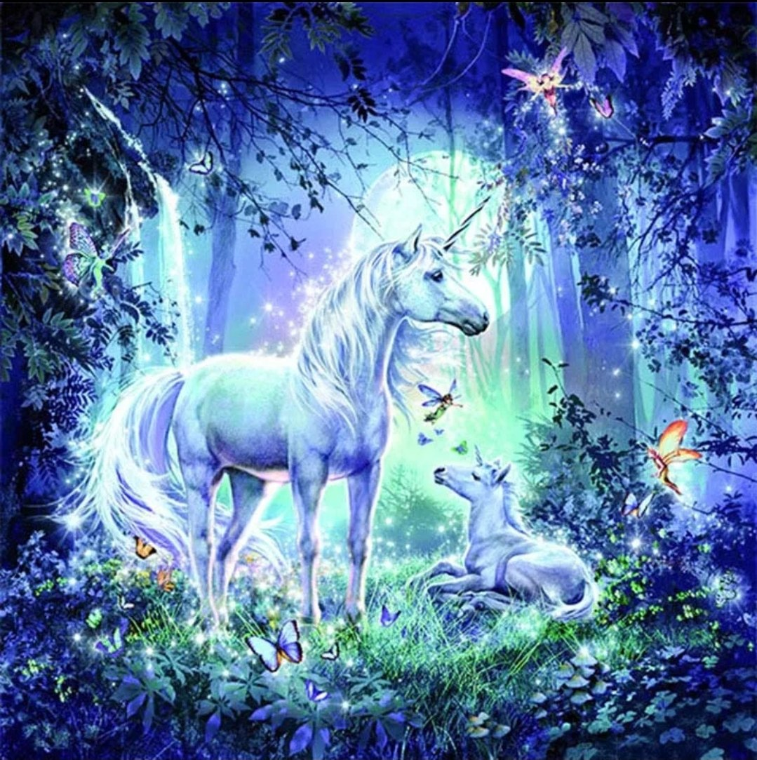
שרה הייתה צוחקת ואומרת שבבית קברות יש לה את התערוכה הכי גדולה.
שרה הייתה אישה מאוד אמיצה אמרה תמיד מה שהיא חושבת באופן ישיר ונחרץ.
היה לשרה חוש הומור ציני מאוד והיא אהבה לקרוא ספרי מתח ולצפות בסדרות רצח.
כל שנותיה שרה הלכה לחוגים, להרצאות, להצגות תיאטרון ולטיולים.
היו לה חברות והיא שמרה איתן על קשר במסירות רבה לאורך עשרות שנים.
שרה ואליהו כל חייהם הבוגרים היו באבל על בני משפחותיהם שנספו ועל עולמם שהיה בפולין ונחרב.
הם כמעט לא סיפרו לנו על חייהם ומשפחותיהם בפולין, היה להם מאוד קשה לדבר על זה.
האח הבכור: ישראל שטרן נולד ב16.11.1944 הוא גדל הקיבוץ אלונים.
בצבא הוא היה קצין וצנחן ומראשונה סיירת אגוז.
הוא חיי בהרצליה יש לו מפעל אריזות פלסטיק.
לישראל יש שלושה ילדים: גליה, ראם ונתאנל.
ישראל הוא אח חכם מאוד והוא תמיד עוזר לי כשאני צריכה תמיכה ועידוד.
יש לו חוש הומור חריף.
ישראל קרוי על שם דוד של אמא שלי שהיא העריצה והוא נהרג בתאונת דרכים.
האחות האמצעית: חנה שטרן נולדה ב12.12.1947 גדלה בקיבוץ אלונים היא חייה היום במושב בית נקופה
היא בעלת סטודיו לקרמיקה והיא מלמדת חוגי קרמיקה.
במשך השנים היא לימדה אומנות בכל מיני מסגרות.
יש לה חוש הומור ולב רחב ונדיב.
לחנה יש שלושה ילדים: מיכל, יקי ודניאל.
חנה היא אשת משפחה מסורה וחברה נהדרת לחברותיה.
האחות הקטנה (אני): נולדתי 10.1.1955 אמא שלי הרגישה שיש לה עוד מישהו בבטן הרופאים לא האמינו לה אבל נולדה לי עוד אחות רותי היינו באינקובטור (פגייה) אני הייתי גדולה וחזקה אז לקחו אותי הביתה רותי נשארה בבית חולים אחרי חודש קראו להורים שלי לבוא לקחת אותה כשאמא שלי באה לקחת אותה אמרו לה שרותי נפטרה אמא שלי לא ראתה את הגופה ואין קבר לכן אני לפעמים חושבת שרותי נחטפה כמו שאז חטפו לפעמים תינוקות ונתנו למשפחות שרצו לאמץ ילדים (ניסיתי לבדוק את זה ולא הצלחתי לקבל תשובה) לפעמים אנשים אומרים לי שהם מכירים מישהי שדומה לי ואז אני מתחילה לחשוב שאולי רותי חייה באיזה מקום.
גדלתי בקיבוץ אלונים, אני חייה בו כיום וכאן גדלו ילדי: יונתן, אורית ואיתמר.
הרבה שנים הייתי גננת, בגיל מבוגר למדתי הוראה לחינוך מיוחד ועבדתי עם נוער בסיכון.
הבית: להורים שלי היה בית קטן כמו שהיה מקובל בקיבוץ וקראו לו החדר של ההורים.
רוב החיים שלנו התנהלו בבית שנקרא בית כולל.
בו הייתה הכיתת הלימוד שלנו, חדרי שינה שישנו בהם שלושה ארבעה ילדים, מקלחות ופינות משחק.
לחדר ההורים באנו אחרי צוהריים, שהינו בו שלוש שעות וחזרנו בערב לבית הכולל ולחברת הילדים.
חיי החברה שלנו היו ערים והכי חשוב היה להיות מקובל בעיניי הילדים האחרים.
בשבתות גם בילינו עם ההורים וגם עם הילדים.
בבית הוריי לא הייתה טלויזיה וכמובן לא מחשב שאמו רדיו בעיקר חדשות והרצאות וקראו ספרים.
החגים והארועים החשובים התקיימו בחדר אוכל הקיבוצי ופחות בבית המשפחתי.
לא נסענו לטיולים משפחתיים כי כמעט לא היו אז מכוניות (להורים שלי לא היה רישיון) מאחר ולא נשארו להוריי כמעט קרובי משפחה אז היה די נדיר לארח ולהתארח.
אני מאוד אהבתי לנסוע עם הוריי לעיר לקנות נעליים ולראות סרט בקולנוע.
לפעמים נסענו לקרובי משפחה בעיר הדתית בני ברק והיה לי מעניין ונעים להכיר צורת חיים אחרת.

..\..\..\..\..\Desktop\סרטים\VID_20201218_095742(1).mp4

..\..\..\..\..\Desktop\סרטים\VID_20201218_102926.mp4

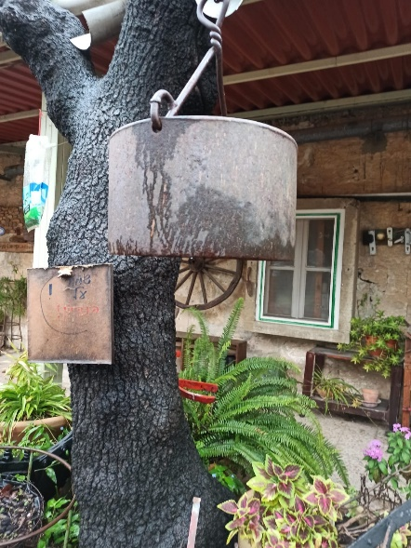
זהו הפעמון הגדול שבעזרתו היו
מזעיקים את אנשי הקיבוץ לבוא
לעזרה במצב שריפה.
הוא נשמע יחסית רחוק כמו כריזה ברמקול.
כששמעו אותו האנשים הם הבינו שהם צריכים למהר לאזור השרפה לעזור בכיבוי.
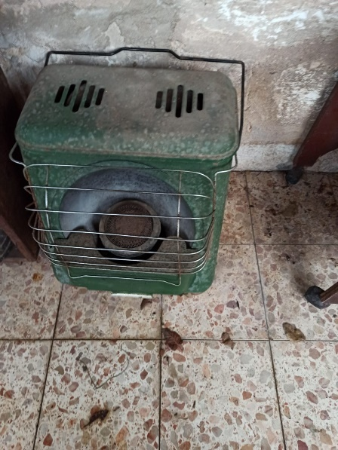
זה תנור נפט שבעזרתו חיממו את
הבתים, מיכל הנפט נמצא בפנים.
היו מספיגים את הפתיל בנפט
ומדליקים.
בהתחלה יצא עשן וסירחון, אחרי כמה רגעים הייתה להבה חמימה ונעימה.

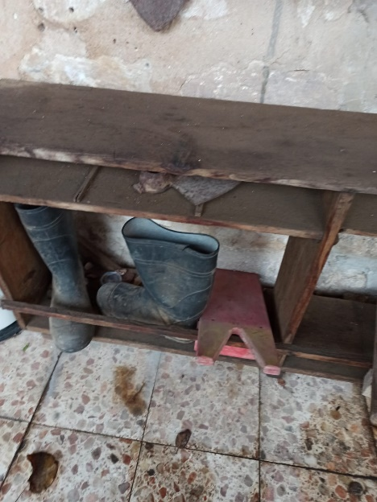
זה מדפי מגפיים שעמדו בכניסה
לבית הכולל לידם ניצב המחלץ
שבעזרתו חלצו את המגפיים.
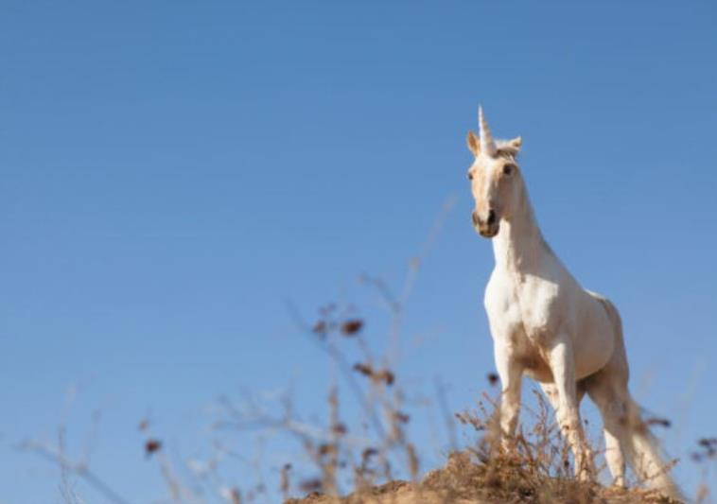
כמעט לא היו מדרכות בקיבוץ ובחורף בוססו כולם עם המגפיים בבוץ.
.המגפיים היו כבדות והיה צריך להעזר במחלץ כדי לחלוץ אותם מחוץ לבית.
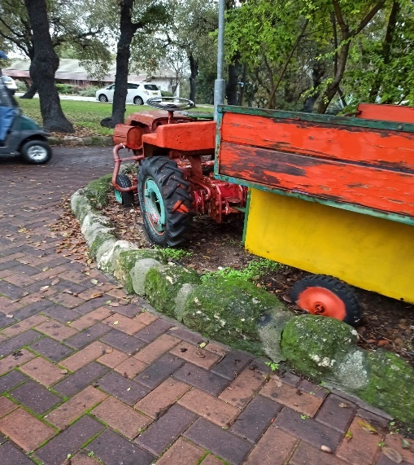
זה הטרקטור הקטן עם העגלה
הקטנה, היו יושבים על העגלה
והטרקטור הסיע לעבודה חקלאית
בשדות ובמטעים של הקיבוץ
(היו גם טרקטורים ועגלות יותר גדולים)
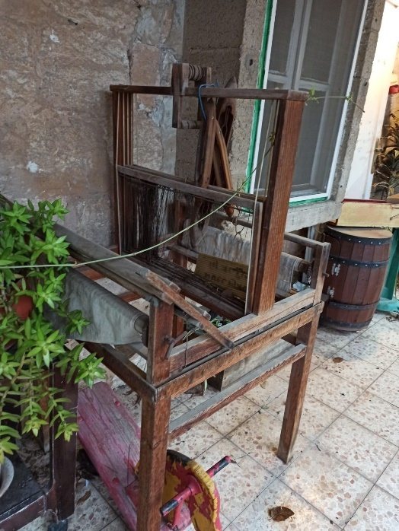
זוהי מכונת סריגה.
באמצעותה סרגו סוודרים יפים
ומחממים לילדים.

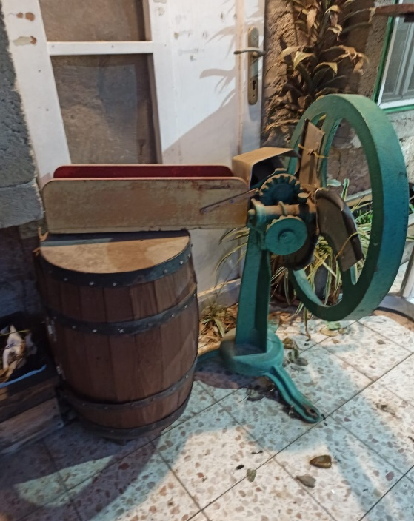
זאת מקצצת ירק במטבח של חדר
האוכל היו מכינים כמויות אוכל
גדולות להרבה אנשים.
עם המקצצת הזאת חתכו ירקות לבישול או לסלטים.

משימה מ''ס 4
זיכרונות ילדות
כמו שכבר סיפרתי, פעם בקיבוץ הילדים גדלו בבתי הילדים .
שם שהינו את רוב שעותינו.
לגננת שלי, בגן נרקיס קראו טובה.
למרות שעברו שנים רבות, אני זוכרת אותה כטובה ונעימה.
כל יום שישי בערב, טובה עשתה איתנו קבלת שבת.
שרנו שירי שבת , הודלקו נרות והיתה אוירה מאד חמימה ומיוחדת.
בעלה של טובה, ישי, היה אדם מוזיקלי מאד ונגן צ'לו מוכשר.
הוא היה בא לגן ומנגן לנו בקבלת השבת.
אהבנו את זה מאד .
היינו גם גאים שלנו, בגן נרקיס, יש כזאת קבלת שבת מיוחדת.
רק לנו, כי הבעלים של הגננות בגן כלנית וגן דגנית לא ליוו בנגינה את קבלות השבת.
אני זוכרת שהיינו עומדים בחוץ ומזמינים בשמחה את מי שעבר בחוץ להצטרף אלינו ולחגוג איתנו.
הזיכרון הזה מאד נעים לי ומחמם את ליבי.
זיכרון אחר שמאד נעים לי להיזכר בו והוא מהול בגעגוע הוא של אימי הסורגת.
למרות שגדלנו בבתי ילדים והיינו מעט שעות ביום עם הורינו ואחינו, בכל זאת לכל משפחה היה את הייחוד, האופי והמנהגים שלה .
אימא שלי היתה, כפי שסיפרתי, מאד מוכשרת בתחומי האומנות ומלאכת היד.
אחד הדברים שהיא הצטיינה בהם היה סריגה עבור בני המשפחה.
היא היתה סורגת לנו סוודרים, אפודות, גרביות, צעיפים ועוד.
היא היתה ממציאה דוגמאות ושילובי צבעים מרהיבים.
לפעמים היה לה צמר חדש לסריגה וכשלא היה מספיק צמר חדש היא היתה אוספת סודרים ישנים שאנשים כבר לא לבשו.
היתה פורמת אותם בזהירות ומגלגלת את החוט הפרום לכדור.
אח"כ היתה הופכת שרפרף ועל ארבע רגליים והיתה מגלגלת את כדור הצמר למעין אלומה של חוטים כדי שאפשר יהיה לכבסם וליבשם.
אחרי הכביסה והיבוש אלומת החוטים היתה מגולגלת לכדור ואז היתה מתחילה מלאכת הסריגה.
זה היה תהליך של שעות-עבודה עד שחומר הגלם, כדור הצמר היה מוכן, נקי , רך ונעים לשימוש חוזר.
ואז כמובן עבודת הסריגה החלה.
אני מאוד אהבתי לעזור לאמא שלי בפרימת הסוודרים הישנים, זה היה לי ממש כיף!!!!
וכן אהבתי לעזור בשאר עבודת הכנת הצמר.
היום אולי יש אנשים שעושים את המלאכה הזאת לקראת סריגה בגלל שהם מקיימים אורח חיים של קיימות ושל שימוש חוזר בדברים.
אז ההתנהלות הזאת היתה בגלל שלא היה מספיק כסף לחומרי גלם חדשים, אבל ידעו להפיק מוצרים יפיפיים.
אני כמובן מאד מתגעגעת להורים שלי.
אבל יש זיכרונות שמעלים בי חיוך והרגשה טובה.
זהו אחד מהם.
סבתא עדה: זיכרון נוסף.
הוריי לא ידעו לשיר יפה, הם היו זייפנים נוראיים והם התביישו בכך.
אבל אימי הייתה מדקלמת לנו דיקלום בפולנית, שפת האם שלה שבה כמעט ולא דיברה מאז שעלתה לארץ.
את הדיקלום הזה היא גם נהגה לדקלם לנכדים שלה.
לדיקלום הזה קוראים "אה אה קוטקי דבה..."
תמיד המילים הצחיקו אותי.
בכלל לא ידעתי את פרושן, עד שמצאנו אותן בעברית ופולנית
השיר בפולנית
את אבי מעולם לא שמעתי שר, מלבד שיר אחד, אותו כנראה למד בצעירותו כשהיה במחנה הכשרה ציוני בפולין.
במחנה זה, שנקרא קיבוץ בורכוב, הוא למד יחד עם עוד יהודים צעירים לעבוד עבודה חקלאית.
שם כנראה למדו את השיר "קום בחור עצל".
אבא שלי זימר בקול שקט את שתי השורות הראשונות
''קום בחור עצל''
לא ידעתי שהיו עוד שורות עם תרנגול וקוקוריקו.
כנראה שהוא שהיה אדם מאד רציני, התבייש להשמיע קולות של תרנגול...
או שלא זכר, כי למרות רצינותו היה לו הומור נחמד.
לגבי סירטון הילדים הנחמד בפולנית, ממש משמח אותי לראות שהוא מוגש ומונגש גם לילדים של הזמן הזה.
נחמד שהוא ממשיך לשמח ילדים ומבוגרים, אם כי לי תמיד ישאר בראש, כמו הקלטה, הדיקלום בקולה של אימי בקצב ובהדגשות שלה. ולגבי משחקי ילדות, אהבנו מאד לשחק במשחק שקראו לו ריכוז, היום הוא נקרא מונופול.
וכן גם במשחקי רביעיות ובכל פעם שאני משחקת עם הנכדים שלי ברביעיות או מונופול אני מתרגשת בתוך ליבי ושמחה גם שהמשחקים האלו עוד קיימים וילדים משחקים בהם וגם כמובן שהנכדים שלי משחקים איתי.
בילדותי לא הסכמתי שחברותיי תרמנה אותי.
אבל עם הנכדים הרמאויות הקטנות רק מצחיקות אותי...

משימה מ''ס 5
התחביב שלי בנעוריי היה לקרוא ספרים.
קראתי המון המון.
בגלל שבימי ילדותי ונעוריי לא היו לנו מזגנים, בקיץ סבלתי מאד מהחום, לכן היתי שוכבת על הרצפה וקוראת.
לפעמים היה כל כך חם עד שהמקום הקריר היחיד היה מתחת למיטה... ושם רבצתי להנאתי במשך שעות וקראתי וקראתי וקראתי...
כדי לראות סרטים היינו צריכים לנסוע לעיר הגדולה חיפה, שם בבתי קולנוע צפינו בסרטים. בתי הקולנוע היו אולמות גדולים, לא קניונים שאז עדיין לא היו בארץ.
במיוחד זכור לי הסרט "חלף עם הרוח", שהיה מאד מרגש וגם מאד ארוך...
עד היום תמונות ממנו שמורות בזכרוני.
לפעמים היו מגיעות הצגות תיאטרון או קונצרטים לקיבוץ ואז כולנו ביחד, כל בני הנוער וכל המבוגרים, הלכנו לאולם התרבות לצפות בהן.
באופן כללי הייתי תלמידה טובה ומאד ממושמעת, אבל לפעמים כשחשתי שנעשה עוול או חוסר צדק, הייתי מנסה לחנך את המורים שלי....
הם לא התרגשו מזה והמשיכו להתנהג כפי שראו לנכון.
היום אני יודעת שלכל היותר, הם לפעמים טעו כמו כל בני אנוש, ובוודאי לא התכוונו לפגוע במישהו או משהו דומה.
עד התיכון למדנו בבית ספר קיבוצי קטן ונחמד באלונים.
היינו בערך 14 או 16 תלמידים בכיתה. בכל שיכבה הייתה כיתה אחת.
לכל כיתה היה שם שקיבלה בתחילת כיתה א', והשם נשאר עד היום.
לדוגמה, לקבוצת הווטסאפ של בני כיתתי קוראים "כיתת מעיין" כמו אז, למרות שכולנו כבר עברנו את גיל 60....
גם פעילות תנועת הנוער התבצעה עם אותם בני כיתה כמו כל שעות הפנאי.
הייתה משמעות רבה לקשרים החברתיים עם בני הכיתה, לטוב ולפחות טוב.
כולם היו באותן פעולות ופעילויות ובכלל לא העלנו בדעתנו לא להשתתף בהן.
מבחינת שירים שאהבנו לשמוע, הרי האפשרות היחידה היתה רק רדיו...ומה שהשמיעו ברדיו, זה מה ששמענו.
באותה תקופה היו מאד מקובלות הלהקות הצבאיות ששרו שירים ישראליים.
היו גם הרכבים אהובים כמו "צמד דרום", "הדודאים", "שלישיית גשר הירקון" ועוד.
עד היום אני אוהבת לשיר לנכדים שלי את השירים.
כל יום עבדנו בענפים של הקיבוץ אחרי שעות בית הספר.
או שעזרו בגני הילדים (רק הבנות..), או שעבדנו בחקלאות או במטבח של הקיבוץ בהכנת ארוחת ערב.
לא תמיד אהבתי לעבוד בגשם בפרדס.
זה לא היה קל, אבל היום אני חושבת שזה חינוך טוב לאחריות ולרצינות.
את פירות ההדר, לדוגמה, היה צריך לקטוף ולשווק. אי אפשר היה לחכות לימים נעימים ונוחים שיגיעו, עד אז הפרי היה נרקב.
הייתה לנו גם חוות בע"ח שנקראה "חצר חי". היינו באים שלוש פעמים ביום לחלוב את העיזים, להוציא אותן ואת האווזים למרעה לאכילת עשב להאכיל תרנגולות, לאסוף ביצים ועוד.
בחורף, היינו צריכים להשרות לחם יבש שנשאר מהמטבח של הקיבוץ באמבטיות גדולות במים, לסחוט את הלחם ולתת לאווזים.
המים היו קרים מאד והידיים שלנו כמעט קפאו... ובסוף כשנכנסנו עם הלחם הרטוב למתחם שלהם, הברווזים החצופים התנפלו עלינו וניקרו אותנו...
זה היה לא נעים בכלל, אבל כאמור זה לימד אותנו אחריות לגידול בע"ח.
כיום כשאני פוגשת את אסתרק'ה, האישה היקרה שהייתה אחראית על חצר חי ועל עבודתנו, אני צוחקת איתה על איך שהיא רדתה בנו הילדים...

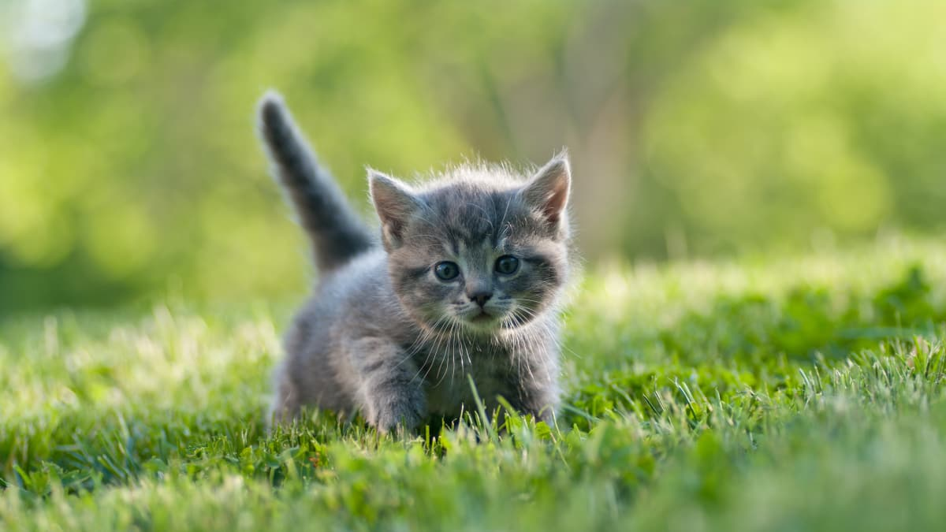
משימה מ''ס 6
התגייסתי לצבא בשנת 1973. באמצע מלחמת יום כיפור.
זאת הייתה מלחמה מאד קשה והייתה בארץ אוירה מאד עצובה.
אותי שלחו להיות מרכזנית.
זה היה תפקיד מאד מיוחד.
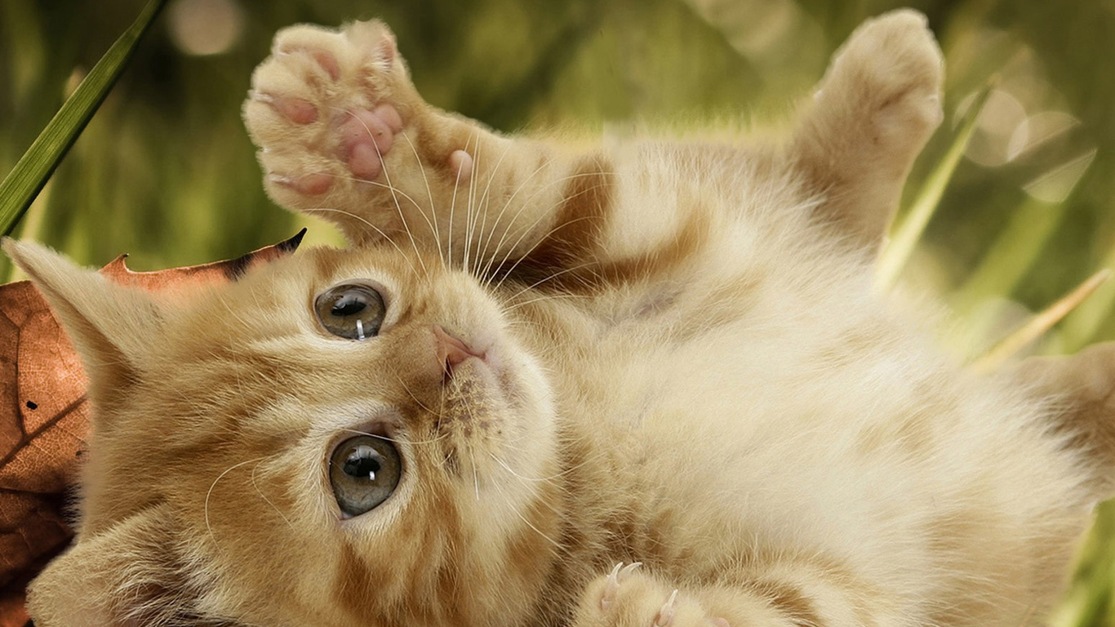
הטלפונים היו באופן אחר ממה שכיום ובכלל לא היו טלפונים סלולריים.
כל מי שהיה בצבא ורצה לדבר עם מישהו בטלפון היה צריך להתקשר למרכזיה והיינו מחברים את הקו החיוג שלו, כדי שיוכל ולדבר.
אנחנו הינו מכניסות חוטים ללוח מחורר, עם פלאג וכך מאפשרות לאנשים להתקשר, או מחייגות עבורם.
בקלות היה אפשר לנתק באמצע את השיחות, ולכן היה עלינו להיזהר ולא לטעות בין החוטים.
לא כל כך אהבתי את השירות הצבאי ולכן הייתי מתחצפת למפקדים שלי,
הם היו מענישים אותי ולא מאפשרים לי לנסוע בסוף השבוע הביתה. זה היה מאד מאכזב ומעצבן.
אבל בשירות הצבאי שלי שהיה בבסיס ליד ירושלים הכרתי בנות מקסימות שהן עדיין חברות שלי, למרות כל השנים שחלפו.
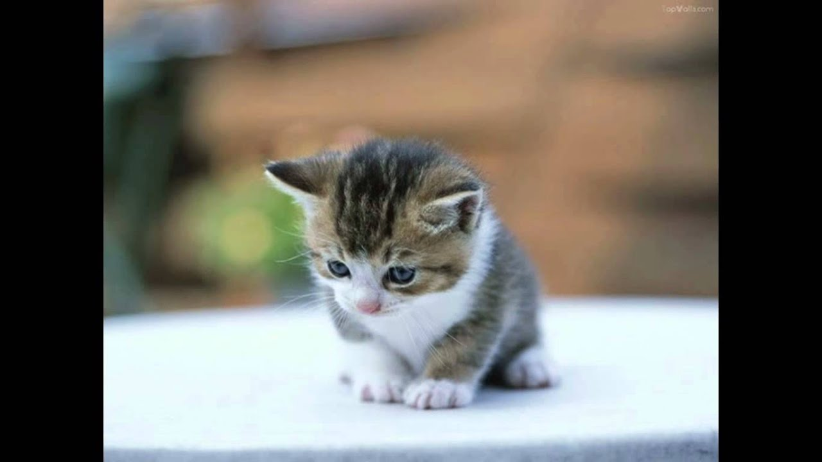
תרומה נוספת חשובה לחיים שלי מהשרות הצבאי הייתה שהכרתי המון סוגי אנשים והתנהגויות שלא פגשתי בילדותי ובנערותי בקיבוץ - אנשים שונים ואחרים.
זה הוסיף לי מאד להכרת החברה הישראלית ועזר לי ללמוד להתמודד בהמשך חיי עם אוכלוסיות מגוונות.
בחורף בירושלים ירד שלג וכך זכיתי להינות ממנו.
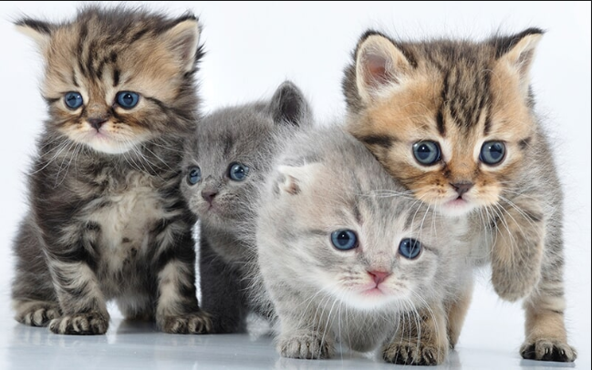
שנה אחרי שהשתחררתי מהצבא, קראו לי למילואים, שזה אומר לעשות את אותה 6העבודה כמו חיילת רגילה אבל רק חודש אחד ובבסיס אחר.
המילואים שלי היו בשארם-א-שייח, מקום יפהפה עם ים מדהים, שכיום כבר לא שייך למדינת ישראל.
בשירות המילואים הכרתי את סבא שלקח אותי לטיולים יפים באיזור והפכנו לזוג.

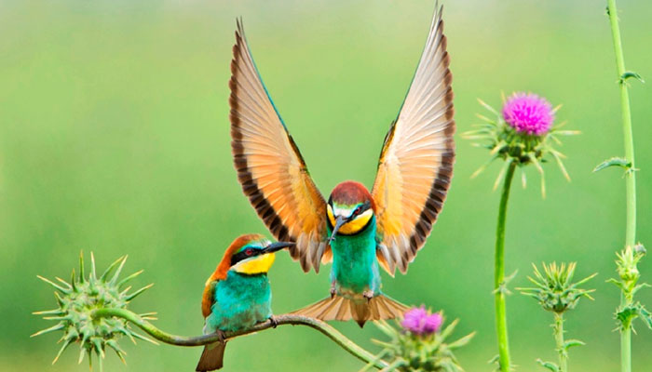

משימה מ''ס 7
המאכלים של פעם
גדלתי בקיבוץ בשנות ה 50 וה 60.
מעולם לא חסרו לנו דברים בסיסיים כמו קורת גג, ביגוד הנעלה ומזון.
וכמובן השקיעו בחינוך ובלימודים שלנו.
אבל האוכל לא היה משהו..
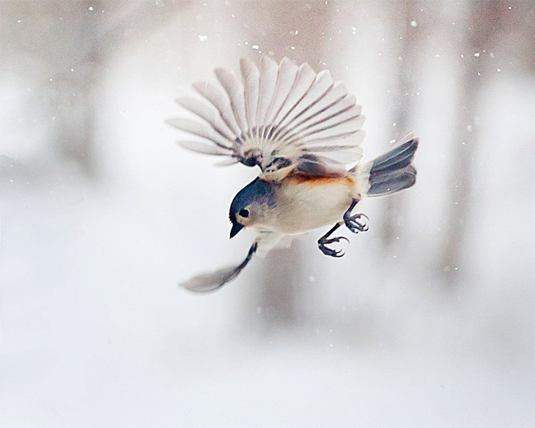
היה זה אוכל שבושל במטבח גדול לכל ילדי וחברי הקיבוץ.
אוכל בסיסי ומזין, אבל לא ממש מפנק.
במשך ימות השבוע אכלנו איטריות עם סוכר וקינמון, פירה תפוחי אדמה, קציצות בשר ודגים מטוגנים.
הירקות היו מבושלים באופן דיי מזעזע...
ביכלל שאוכל יכול להיות מפנק ומאד ומאד מאד טעים למדתי רק כשהכרתי את משפחת בוכובזה.
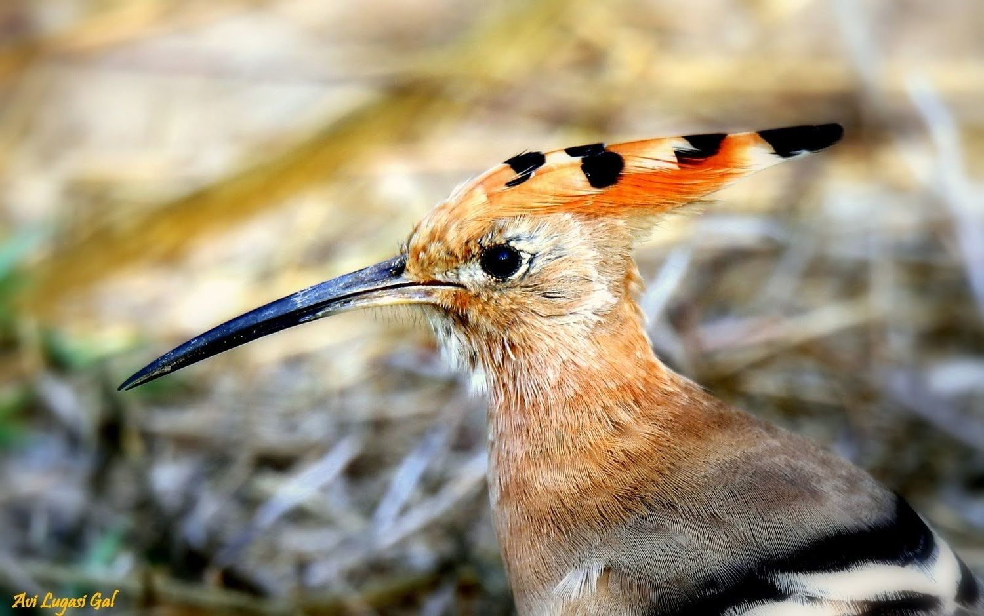
הארוחה של ערב שבת היתה יותר מושקעת וטעימה , עם מרק עוף , עוף ברוטב ואורז טעים.
בתקופת ילדותי לא היו שפע של מעדנים, חטיפים וממתקים.
לפעמים כשהתחשק ממתק, היינו מבשלים סוכר עד שהיה משחים והופך לממתק קרמל.
לפעמים היינו מערבבים סוכר עם מרגרינה וקקאו ויוצרים ממרח שוקולד.
שני פינוקים ייחודיים בלבד זכורים לי.
בשבתות היינו הולכים לטייל ביער האורנים הסמוך, אוספים פיטריות, ובבית לא במטבח הקיבוצי, מטגנים את הפיטריות עם בצל, תפוחי אדמה וביצים.
הריח היה חלומי והטעם נפלא.
אבל זה היה מספר פעמים דיי מועט בשנה.
ופינוק נחמד אחר, היה השוקולד.
כל אחד ביום שישי קיבל קוביית שוקולד אחת, והתענג עליה מאד מאד.
בשלב יותר מאוחר אמא שלי השיגה תנור אפיה והיתה אופה למשפחה עוגות טעימות, ממצרכים בסיסיים, אבל הריח והטעם היו נפלאים ונעמו לנו מאד.
באותן שנים להוריי עדיין לא היה מקרר בבית, אבל היו כמה סבתות, אמהות של חברי הקיבוץ שלהן היה מקרר.
לפעמים הן הסכימו שאימי תכין גלידה ביתית ותקפיא אצלן.
כשזה היה קורה, חגגנו על תב נית הגלידה באושר רב.

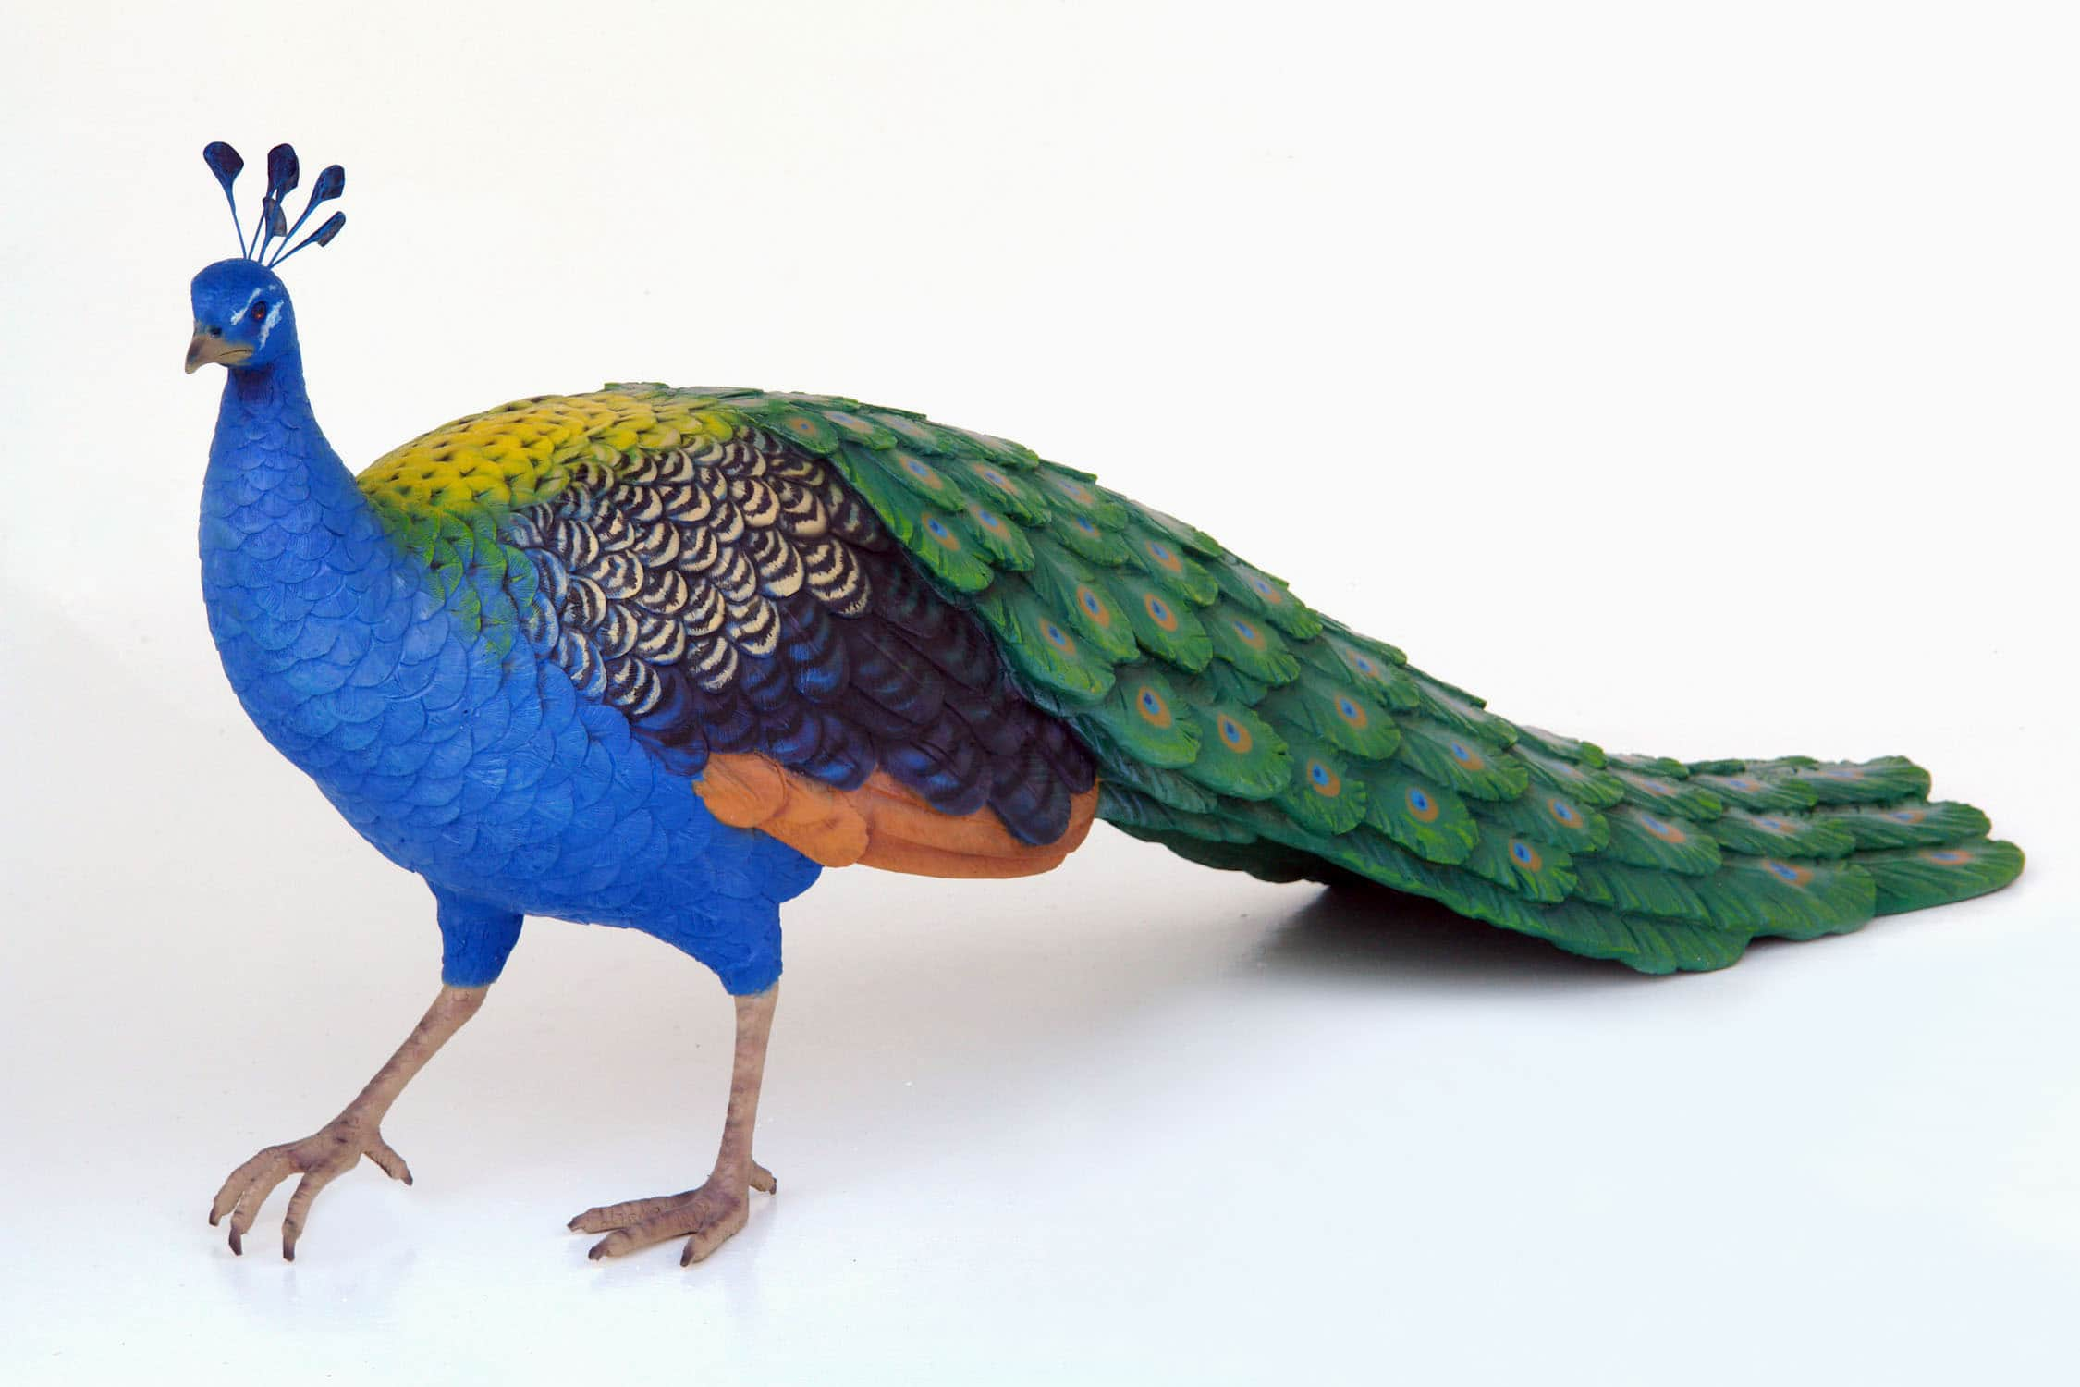
מתכון של פיטריות עם תפוחי אדמה
אין כמויות מדויקות לחומרים, הכל לפי מה שיש בבית...
אוספים ביער פטריות אורניות, בבית שוטפים אותן מהעלים והאדמה, ומייבשים עם נייר סופג. חותכים לקוביות בינוניות.
במחבת עמוקה מטגנים בצל קצוץ בשמן,כשהוא מזהיב מוסיפים קוביות תפוחי אדמה קלופים ומשחימים אותם, אי'כ מוסיפים את הפיטריות ומטגנים מעט.
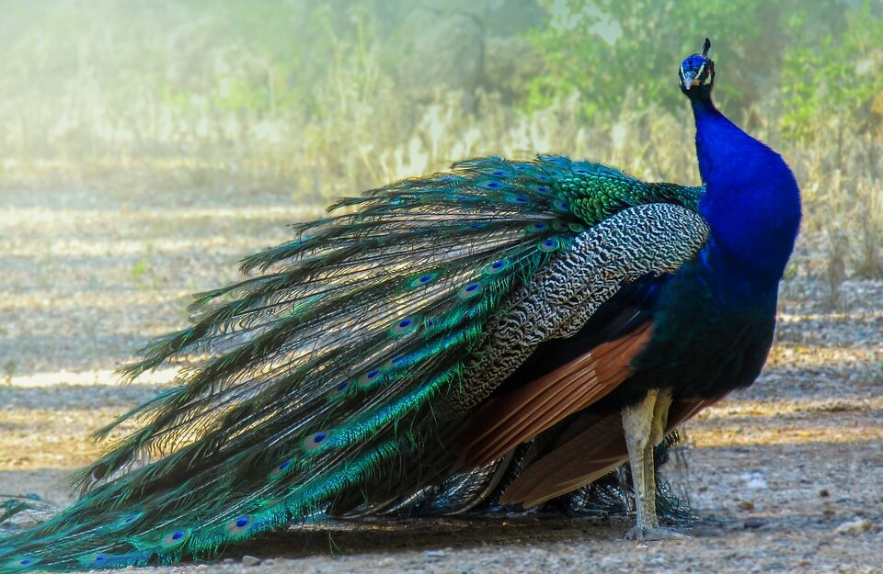
לבסוף שופכים על התבשיל בצים ומערבבים הכל, מתבלים במלח ופלפל שחור.
הטעם אלוהי.!!!

